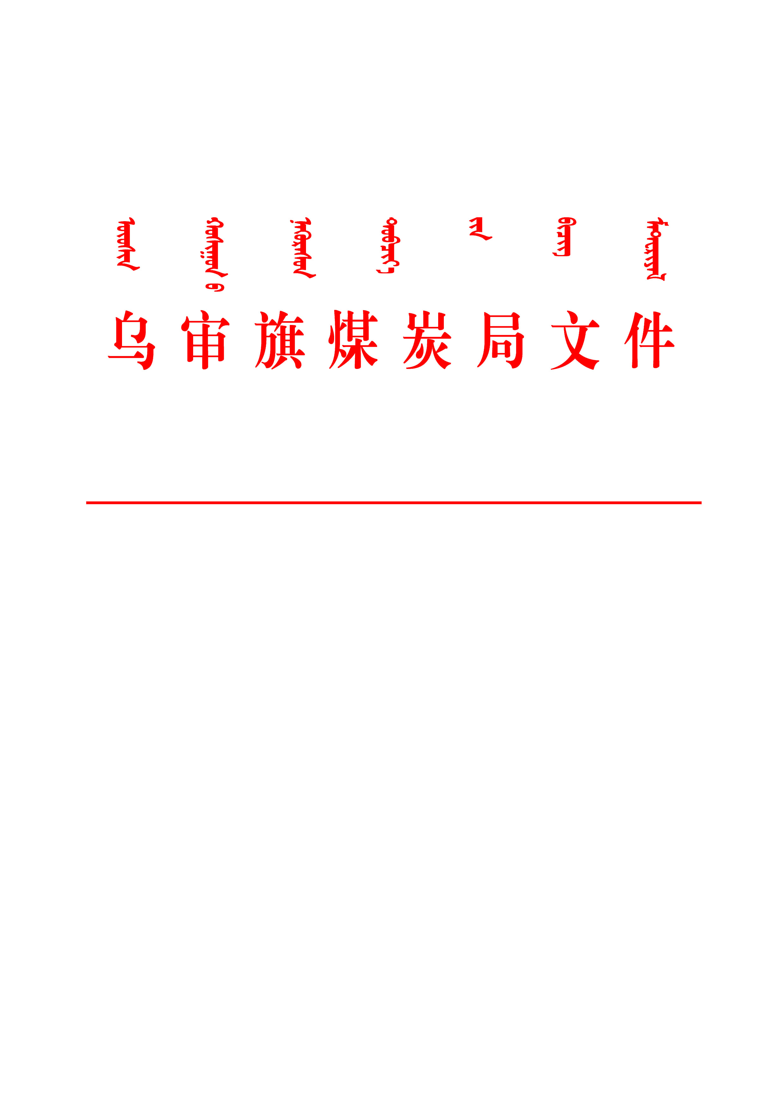
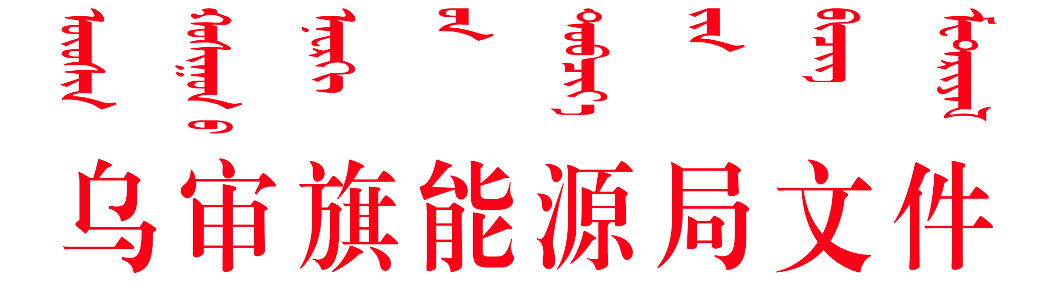

乌能局发〔2020〕76号

关于转发鄂尔多斯市能源局废止修改涉及煤炭资源领域规范性文件的通知

各股室、所属二级事业单位、巴彦高勒煤矿、营盘壕煤矿、白家海子煤矿：
现将《鄂尔多斯市能源局关于废止修改涉及煤炭资源领域规范性文件的决定》（鄂能发〔2020〕148号）转发给你们，废止的文件请遵照执行，修改的文件待正式文件下发后，将结合我旗实际，如需修改另行发文。

附件：《鄂尔多斯市能源局关于废止修改涉及煤炭资源领域
规范性文件的决定》

乌审旗能源局
2020年9月1日

乌审旗能源局 2020年9月1日印发

